Q11/12 Handball-Theorie

Technik

Der Sprungwurf
Bewegungsbeschreibung:
- Anlauf schräg zur Wurfrichtung im Dreischritt- bzw. Zweischritt-Rhythmus
- Absprung vom Bein der Gegenwurfarmseite
- der Ball wird während des Sprungs in die Wurfauslage geführt (Wurfarm und Wurfarm Schulter werden zurückgenommen)
- die Wurfbewegung beginnt am höchsten Punkt des Sprungs
- der Wurfarm wird schlagartig nach vorne gebracht (Schlagwurf!)
- der Werfer landet

Anwendung:
- aus dem Lauf
- am Kreis als Drehsprungwurf
- über die Abwehr
- am Abwehrspieler vorbei
- von der Außenposition (Sprung geht in die Weite)

Ballführung:
Der Ball muss nach 3 Schritten oder nach 3 Sekunden die Hand verlassen. Beim Prellen wird der Ball mit einer Hand zu Boden gedrückt und darf nicht festgehalten werden. Das Prellen wird beendet, in dem der Spieler den Ball mit einer oder mit beiden Händen festhält.

Abwehrverhalten:
Grundposition des Abwehrspielers:
- Gewicht auf beiden Beinen, Beine leicht gequetscht und gebeugt
- Oberkörper etwas nach vorne geneigt
- Hände in Schulterhöhe, Arme leicht nach oben abgewickelt

Grundtechniken:
- Abwehrbewegung zur Seite (side-step) = Verschieben = Bewegung des Abwehrspielers meist parallel zur Torraumlinie
- Abwehraktion nach vorne = Behindern, Stören = Heraustreten aus dem Abwehrverband
- Herausspielen des Balles beim Prellen und bei der Wurfbewegung = Ball abfangen

Taktik

Abwehr:
- schnelles Zurückziehen in die eigene Abwehr, um Tempogegenstöße zu vermeiden
- bei Unterzahl zeitweilige Raumdeckung in der gefährdeten Mitte der Abwehrzone
- Organisation der Abwehr
- Abwehr in einem bestimmten Abwehrsystem

Angriff:
- Tempogegenstoß
- erweiterter Tempogegenstoß (zweite Welle)
- Spiel mit einem bestimmten Angriffssystem
- Abschluss = Torwurf

Grundlegende taktische Verhaltensweisen des Angriffsspielers:
- den Ball möglichst geradlinig (scharf) in Brusthöhe zum Partner spielen, keine Bogenlampen
- immer den Ball beobachten
- kurze Ballwege
- schnelles Passspiel
- sich frei laufen, um immer anspielbar zu sein
- dem Partner den Ball nur dann zu spielen, wenn dieser mit dem Zuspiel rechnet
- den Ball immer in den Laufweg des Partners spielen, keine Pässe in den Rücken
- immer die gegnerische Abwehr beobachten und Lücken suchen
- durch Stoßbewegungen in die Nahtstellen der Abwehr 2 Abwehrspieler binden und dadurch Lücken schaffen
- genügend Abstand vom Gegner halten und den Ball nicht so nah an der Abwehr spielen

Spielsysteme im Angriff (eine kleine Auswahl):
- 5 : 1-Angriffsystem: 3 Rückraumspieler, 2 Außen, 1 Kreisläufer
- 4 : 2-Angriffsystem: 2 Rückraumspieler, 2 Außen, 2 Kreisläufer

Grundlegende taktische Verhaltensweisen des Abwehrspielers:
- mit dem Ball mitgehen, d.h. der Abwehrspieler muss sich am Kreis in Ballrichtung bewegen
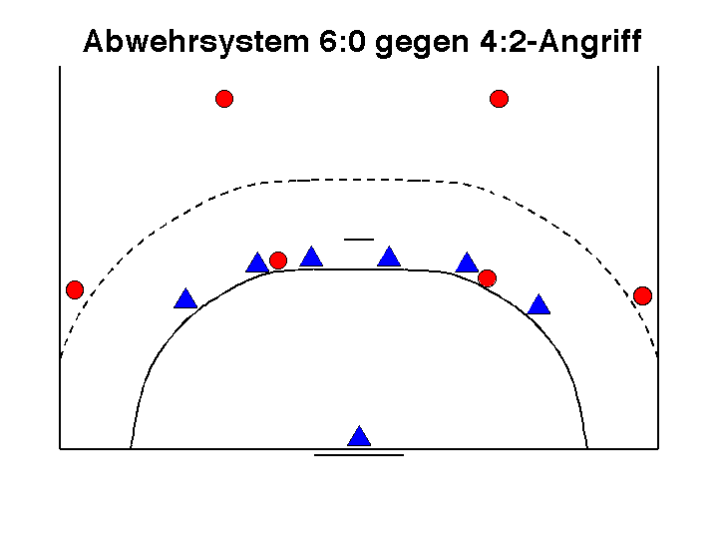
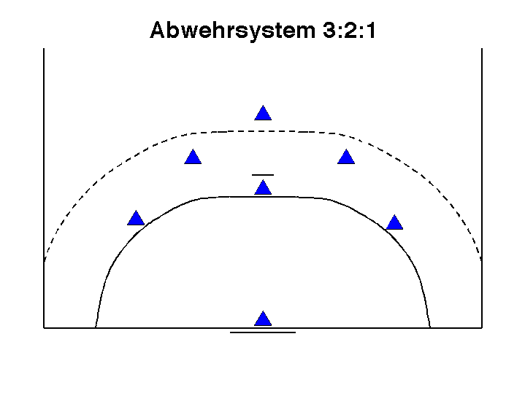
- nach dem Heraustreten (zur Abwehr des Balles) sofort wieder die alte Position einnehmen, dabei muss sich der Abwehrspieler jedoch in Spielrichtung des Balles schräg zurückziehen
- den Raum des herausgetretenen Partners sichern
- miteinander reden

Spielsysteme in der Verteidigung (eine kleine Auswahl):

- 6 : 0-Abwehrsystem: alle 6 Verteidiger „stehen“ am Kreis
- relativ wenig Laufarbeit nötig
- einfaches Verteidigungssystem
- gegn. Kreisläufer und Außen haben wenig Raum
- bei starken gegn. Rückraumschützen anfällig
- Spielaufbau wird wenig gestört

- 3 : 2 : 1-Abwehrsystem: 3 Verteidiger am Kreis, 3 Spieler stören den Spielaufbau des Gegners
- gegn. Aufbauspiel kann gut gestört werden
- Rückraumwürfe können gut verteidigt werden
- bei Tempogegenstoß vorteilhaft
- sehr viel Laufarbeit nötig
- viel Platz für gegn. Außen
- viel Platz für gegn. Kreisläufer

Regelkunde

- Spielfläche: 40 m lang, 20 m breit, Auswechselzonen jeweils 4,5 m von der Mittellinie weg vor der eigenen Mannschaftsbank

- Spielzeit: zweimal 30 min mit 10 min Pause, nach der Pause Seitenwechsel
- Spieler:
Eine Mannschaft besteht aus 14 Spielern, davon 7 Spieler auf dem Feld. Die Auswechselspieler dürfen während des Spiels jederzeit und wiederholt eingesetzt werden, sofern die zu ersetzenden Spieler die Spielfläche verlassen haben. Wechsel immer nur im Wechselraum.
- Das Spielen des Balles: Es ist erlaubt,
- den Ball zu werfen, fangen, stoppen, stoßen, schlagen und fausten
- den Ball längstens 3 s zu halten
- sich mit dem gehaltenen Ball höchstens 3 Schritte zu bewegen
- den Ball auf den Boden zu prellen
- den Ball von einer Hand in die andere zu führen
- den Ball kniend, sitzend oder liegend zu spielen

- Ein Tor ist erzielt, wenn der Ball die Torlinie vollständig überquert hat.

- Der Anwurf:
- zu Beginn jeder Halbzeit (alle Spieler in der eigenen Spielfeldhälfte) und nach jedem Tor (Gegenspieler dürfen sich auf dem gesamten Feld befinden)
- von der Mitte der Spielfläche aus auszuführen, der Ausführende muss mit einem Fuß auf der Mittellinie stehen, der andere Fuß darf die Mittellinie nicht überschreiten

- Der Torraum (Kreis):
- darf nur vom Torwart betreten werden
- Betreten des Torraumes bleibt straffrei, wenn ein Spieler, nachdem er den Ball gespielt hat, den Torraum betritt, sofern dies für den Gegner keinen Nachteil mit sich bringt
- Berührung des im Torraum liegenden, rollenden oder von Torwart festgehaltenen Balles ist verboten
- ein Ball, der sich über dem Torraum befindet, darf gespielt werden
- der aus dem Torraum in das Spielfeld zurückgelangende Ball bleibt im Spiel

- Dem Torwart ist verboten,
- bei der Abwehr den Gegner zu gefährden
- den unter Kontrolle gebrachten Ball absichtlich über die eigene Torauslinie zu spielen
- den Torraum mit dem unter Kontrolle gebrachten Ball zu verlassen
- nach Abwurf den Ball außerhalb des Torraumes zu berühren, wenn dieser nicht vorher einen anderen Spieler berührt hat
- den außerhalb des Torraumes am Boden liegenden oder rollenden Ball zu berühren, solange er sich im Torraum befindet
- mit dem Ball vom Spielfeld in den Torraum zurückzugehen
- bei der Ausführung eines 7m-Wurfes die Torwartgrenzlinie zu betreten oder zu überschreiten
- die sich in Richtung Spielfeld bewegenden Ball mit dem Unterschenkel oder Fuß zu berühren

- Time-out (Anhalten der Uhr):
- bei Hinausstellungen oder Disqualifikationen
- bei Team-Time-out (pro Halbzeit ein Team-Time-out von 1 min Länge)
- bei Pfiff vom Zeitnehmer oder Delegierten
- bei notwendiger Rücksprache zwischen den Schiedsrichtern
- Der Einwurf:
- wenn der Ball die Seitenlinie komplett überquert hat
- wenn ein Feldspieler der verteidigenden Mannschaft den Ball zuletzt berührt hat und dieser dann die Torauslinie überquert
- an der Stelle auszuführen, wo der Ball die Seitenlinie überquert hat (bei Überquerung der Torauslinie von der Ecke aus)
- der Einwerfende muss mit einem Fuß auf der Seitenlinie stehen, anderer Fuß beliebig
- Abstand der Abwehrspieler: mindestens 3 m

- Der Abwurf:
- wenn der Ball die Torauslinie überquert hat
- wenn der Torwart den Ball innerhalb des Torraums unter Kontrolle gebracht hat

- Der Freiwurf: bei
- Fehlern des Torwarts
- Fehlern der Feldspieler im Torraum
- Fehlern beim Spielen des Balls
- absichtlichem Spielen des Balles über die Toraus- oder Seitenlinie
- Zurückspielen des Balles in den eigenen Torraum (zum Torwart)
- passivem Spiel
- fehlerhaftem Anwurf, Abwurf, Einwurf, Freiwurf, 7m-Wurf
- Fehlern beim Verhalten zum Gegner
- groben oder wiederholten Regelwidrigkeiten
- unsportlichem Verhalten
- Bei einer Freiwurfentscheidung gegen die ballbesitzende Mannschaft muss der Ball sofort niedergelegt werden.
- Abstand der gegnerischen Spieler: mindestens 3 m
- Der Freiwurf erfolgt ohne Anpfiff des Schiedsrichters

- Der 7m-Wurf:
Auf 7m-Wurf wird entschieden bei
- regelwidrigem Vereiteln einer klaren Torgelegenheit auf der gesamten Spielfläche
- Betreten des Torraums durch einen Abwehrspieler, wenn dieser dadurch eine klare Torchance vereitelt
Ausführung:
- 3 s nach dem Pfiff des Schiedsrichters muss geworfen werden
- außer dem Werfer müssen sich alle Spieler außerhalb der Freiwurflinie (9 m) befinden

- Strafen:
- Verwarnung (= gelbe Karte)
- Hinausstellung (2 Minuten): die dritte 2-Minuten-Strafe führt zur Disqualifikation
- Disqualifikation (= rote Karte): die Disqualifikation eines Spielers ist immer mit einer 2-Minuten-Strafe verbunden; nach Ablauf der 2 min darf sich die Mannschaft mit einem anderen Spieler wieder ergänzen.
- in besonders schweren Fällen fertigt der Schiedsrichter einen schriftlichen Bericht an

